平安信用卡跨年刷新季—五宝迎新年
广 告 主：平安银行信用卡
所属行业：金融
执行时间：2020.01.01-01.31
参选类别：IP营销类
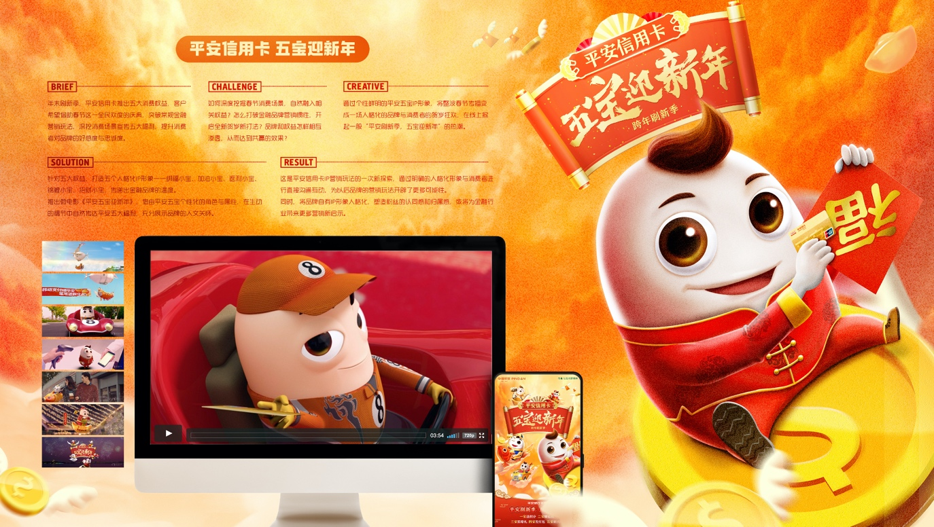
营销背景
年末刷新季，平安信用卡推出五大消费权益，客户希望借势春节，突破常规的金融营销玩法，深挖消费场景，提升品牌的好感度与忠诚度。
为此，我们自造品牌超级IP，通过个性鲜明的平安五宝IP形象，将整波春节传播变成一场人格化的贺岁狂欢。
推出微电影《平安五宝迎新年》，生动演绎五大福利，传递人文关怀；深度挖掘IP价值，开发IP全产业链，利用衍生周边，将五宝IP玩到极致；多品牌联合打造主题快闪店，以“探店”视频形式反哺线上。活动覆盖全国多个城市，完成和线下商超有机联动。配合精准的媒体投放，实现高强度、多层次的传播覆盖。
平安信用卡借助五宝IP，和消费者玩在一起，强化了产品消费习惯和品牌好感度，也为金融行业IP营销作出了示范。

营销目标
打造一个平安信用卡独有的超级IP
- 打破单一刻板的传统春节营销模式开启贺岁新玩法
- 深耕春节消费场景，让年味重新回归
- 培养出用户“春节刷卡就刷平安信用卡”的消费习惯与记忆惯性
如何获得最多消费者注意？春节是品牌营销最重要的时间节点，当所有品牌都在发福利、做活动，急速进行灌输式卖货式的福利输出时。
如何刷新新年味？套路化的消费主义盛行，让春节年味变得越来越淡，在鼓励消费的同时，还要唤起人们对新年更多美好联想和期待。
如何进行年轻化沟通？信用卡权益众多、信息零散，且宣传常采取促销模式，平安信用卡亟待摆脱冰冷形象，和年轻用户进行趣味沟通。
策略与创意
长期以来金融品牌在营销上呈现出单一刻板的模式，而本次传播运用IP营销，通过个性鲜明的平安五宝IP形象，将整波春节传播变成一场人格化的品牌与消费者的贺岁狂欢，在线上掀起一股“平安刷新季，五宝迎新年”的热潮；
本次传播是IP营销玩法的一次新探索，通过萌趣的IP人格化形象与消费者进行直接沟通互动，为金融品牌的春节营销玩法开辟了更多可能性。同时通过开发金融界超级IP，激发消费者的认同感和喜爱度，塑造用户归属感和认同感，也为金融行业带来了更多营销新启示。
首创金融界的超级IP-平安五宝
将信息繁多的活动，通过“平安五宝” IP中的5个萌系形象传达出来，加深记忆点的同时，为消费者带来有趣又年味十足的新春刷卡攻略。
执行过程/媒体表现
超级IP养成第1步：造萌物 立人设
对应五大春节消费场景，为平安五宝设置不同的新春造型和欢趣人设，丰富IP的人物形象
- 平安绑福小宝
对应刷卡活动：消费返积分
性格特征：绑卡积分专员，路见移动支付，不绑卡返积分绝不罢休。
- 平安加油小宝
对应刷卡活动：加油88折
性格特征：加油折扣大使，时刻元气满满，为人类加油。
- 平安返利小宝
对应刷卡活动：境外返现
性格特征：境外消费返现官，境外暖宝宝，沿路制造返现惊喜。
- 平安锦鲤小宝
对应刷卡活动：刷卡瓜分壕礼
性格特征：壕礼特派员，骑着锦鲤的富二代，不定时发放刷卡礼。
- 平安锦招财小宝
对应刷卡活动：消费满188开红包
性格特征：红包魔法师，下凡的萌财神，一言不合就发红包。
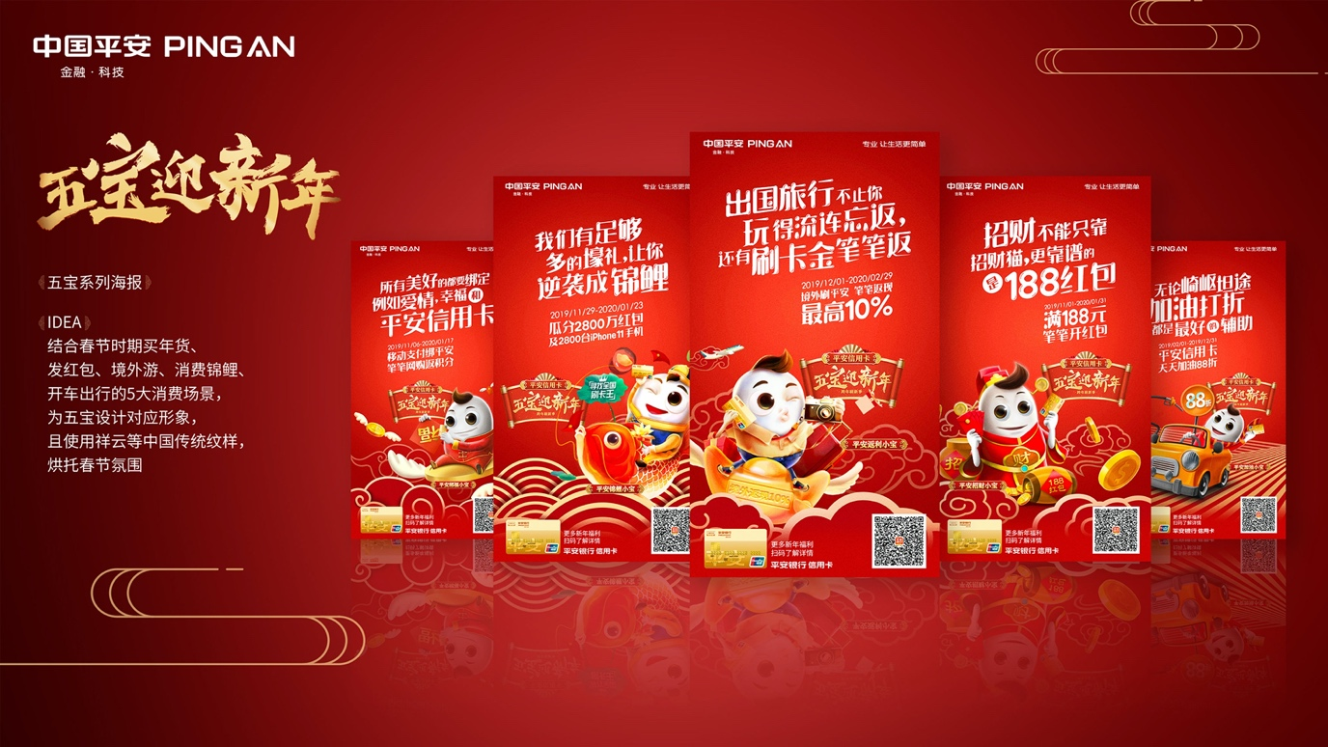
超级IP养成第2步：拍电影 讲故事
一部真人+CG的动画贺岁大片《五宝迎新年》上线，由平安五宝倾情出演。通过萌物送年礼的故事，在买年货、抢红包、放烟花等春节传统节俗中植入品牌权益，和观众进行自然沟通，为IP注入生命力。
视频：https://www.bilibili.com/video/BV1kD4y1Q7f7
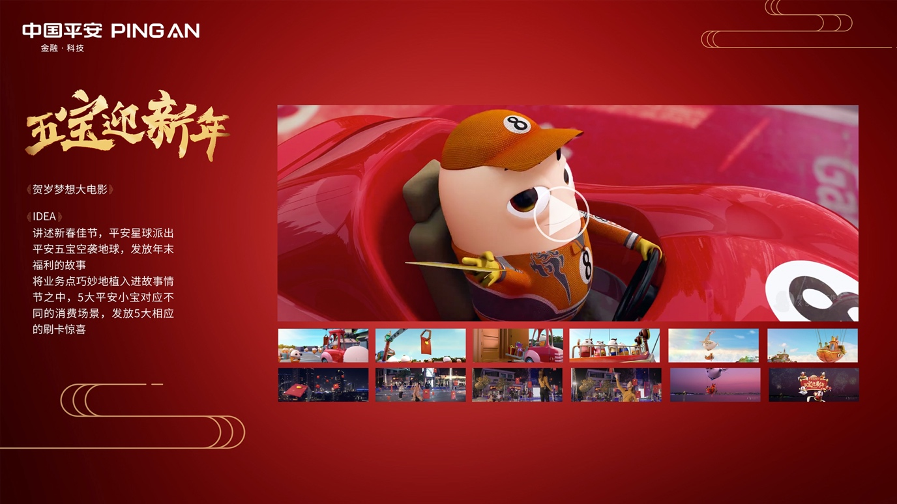
超级IP养成第3步：玩周边 挖价值
深度挖掘IP价值，开发IP全产业链，利用盲盒、红包、窗花等年味五宝周边衍生品，将五宝玩到极致同时联合品牌跨界开设线下限时快闪店，以“探店”视频形式反哺线上。
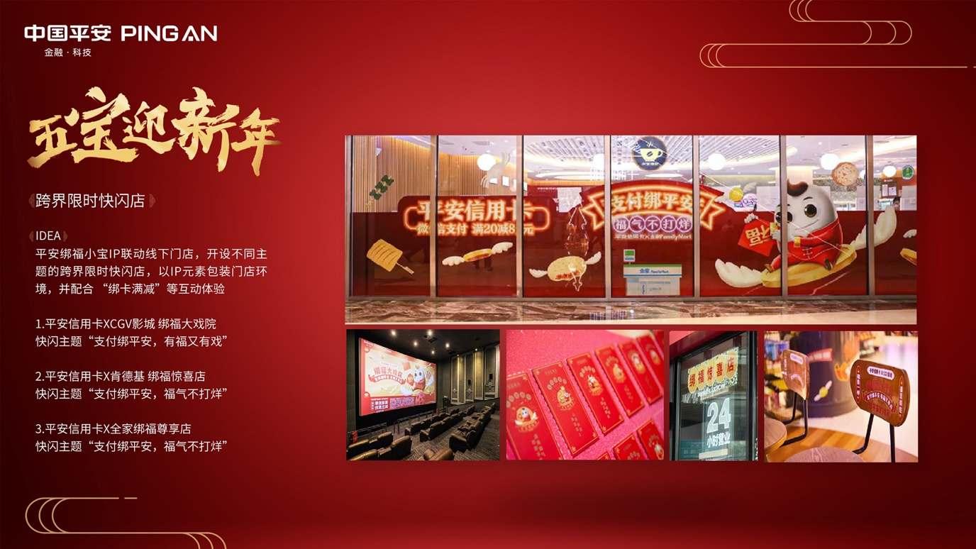
营销效果与市场反馈
线上线下联动，和用户开展高频互动，成功掀起传播热浪。
线下：覆盖31城，22000+商超展开合作；
线上：曝光量1.092亿，阅读量1361.7万，互动量56.1万。
超级IP养成
输出贺岁氛围，平安五宝成为新春消费的全新代名词，将春节传播变成一场充满品牌主张的贺岁狂欢。
借助五宝IP输出权益，带动声量，有效提升了刷卡频次，强化“刷卡就刷平安信用卡”的认知。
利用品牌IP营销，助力平安信用卡在金融行业中成功实现了差异化占位，以全新IP轻松占领用户心智。
报奖视频：https://www.bilibili.com/video/BV1oV411h7i8

